LAPORAN INDIVIDU
KEGIATAN PPL
DI SMK PIRI 1 YOGYAKARTA

Semester Khusus Tahun Akademik 2013/ 2014
2 Juli - 26 September 2014

Disusun Oleh :
ASTRI WIDIYANTI
NIM. 11502241003

PROGRAM STUDI PENDIDIKAN TEKNIK ELEKTRONIKA
JURUSAN PENDIDIKAN TEKNIK ELEKTRONIKA
FAKULTAS TEKNIK
UNIVERSITAS NEGERI YOGYAKARTA
2014
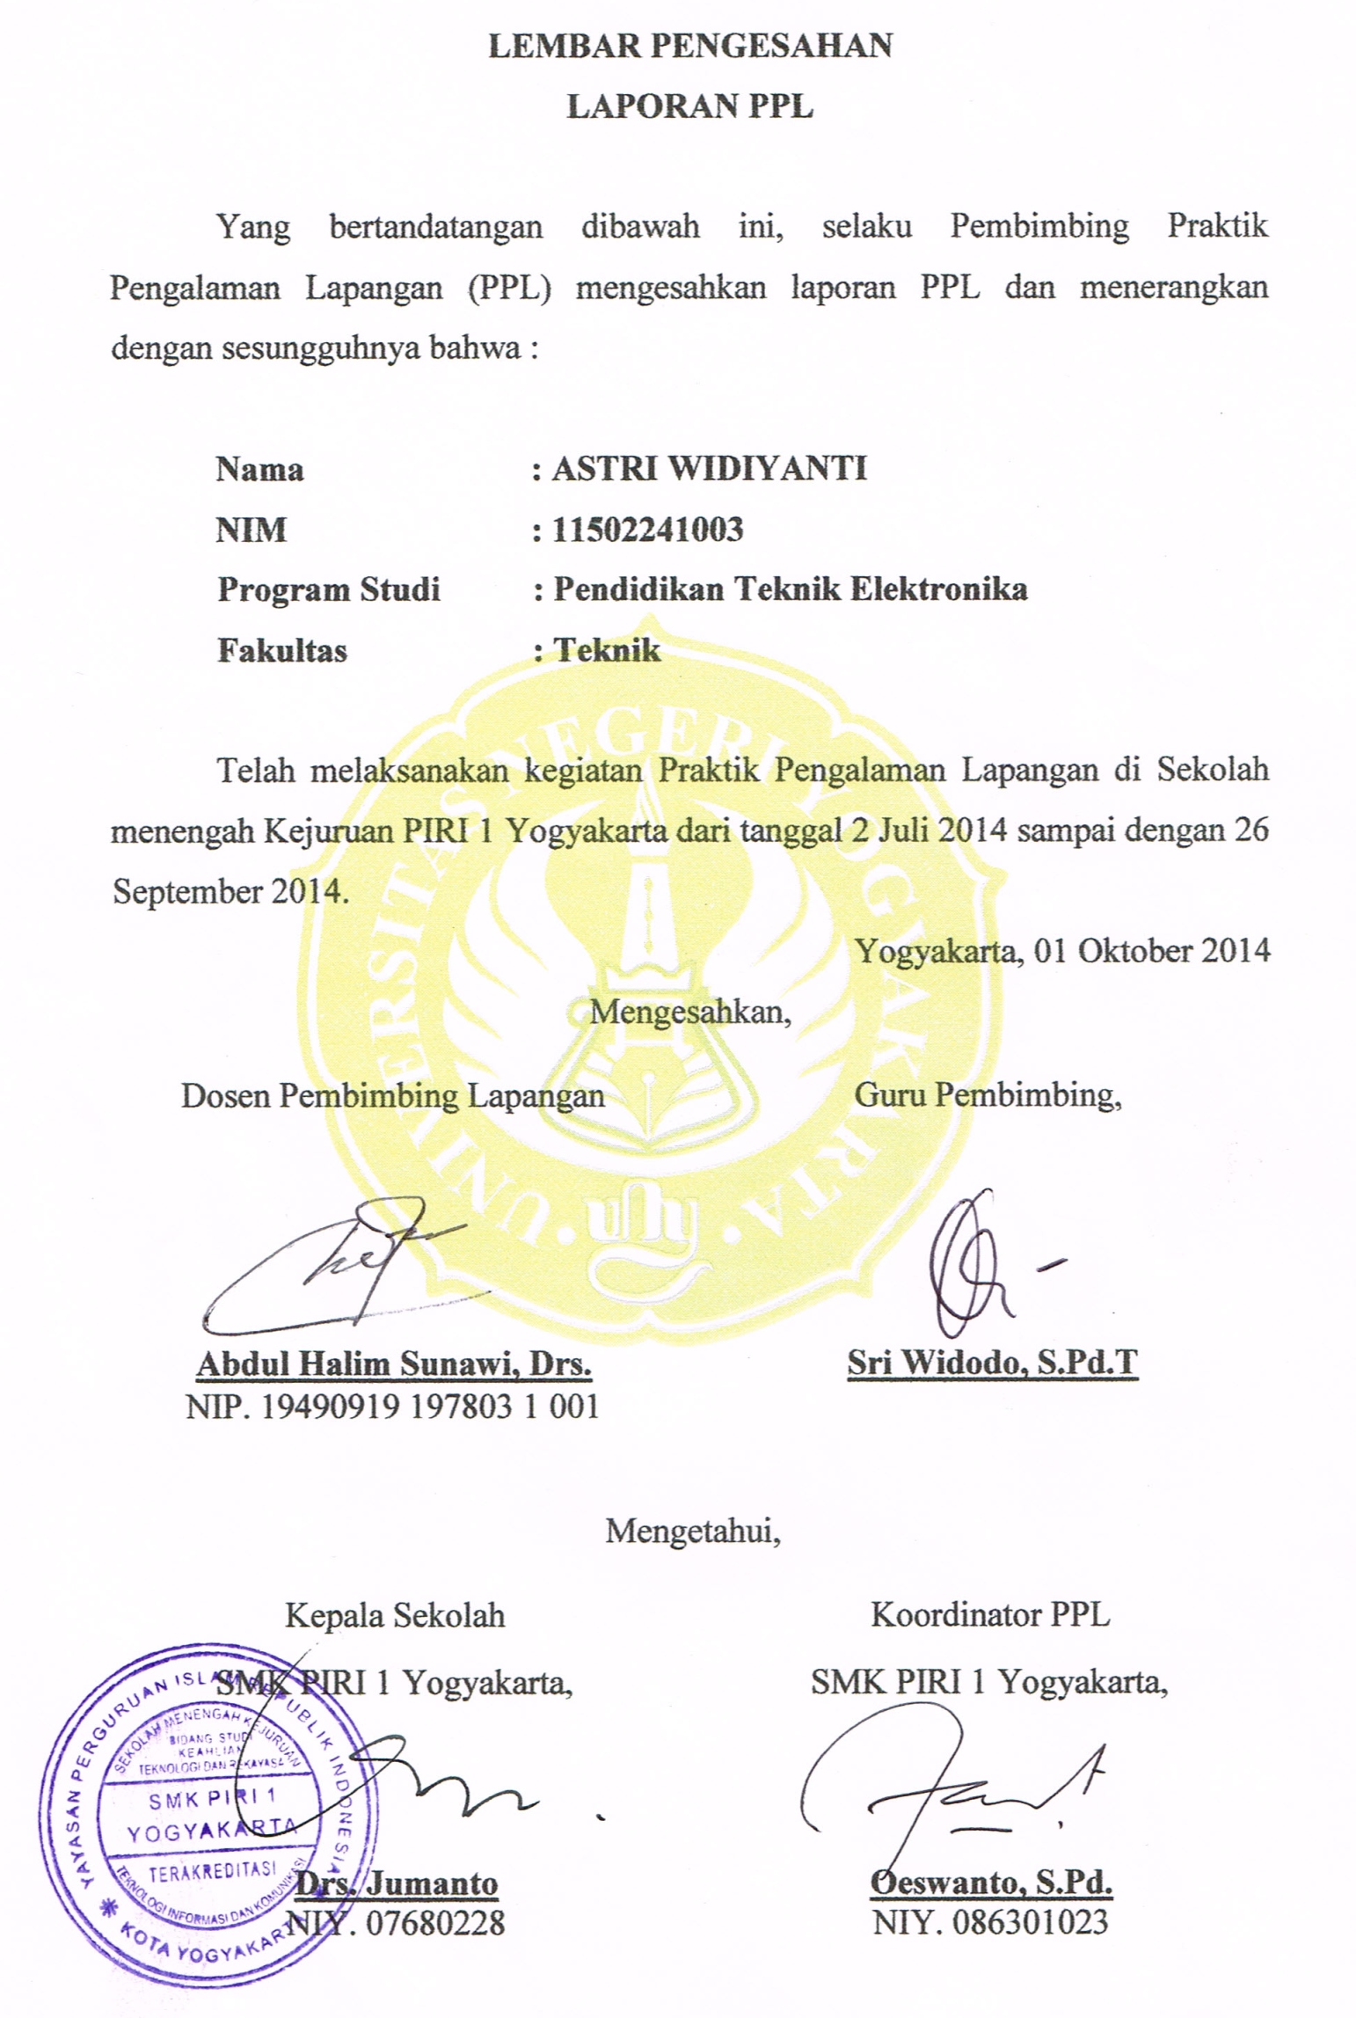
KATA PENGANTAR

Puji syukur kami panjatkan kehadirat Tuhan Yang Maha Kuasa, atas berkat rahmat, karunia dan hidayah-Nya, sehingga kami dapat menyelesaikan kegiatan Kuliah Kerja Nyata (KKN) dan kegiatan Praktik Pengalaman Lapangan (PPL) di SMK PIRI 1 Yogyakarta dengan baik, sampai akhirnya dapat menyelesaikan penyusunan laporan ini.
Laporan ini disusun sebagai salah satu syarat kelulusan untuk mata kuliah KKN-PPL yang dilaksanakan mulai 2 Juli 2014 sampai dengan 26 September 2014. Laporan PPL ini disusun untuk memberikan gambaran secara lengkap mengenai keseluruhan rangkaian kegiatan PPL yang dilaksanakan oleh penyusun di SMK PIRI 1 Yogyakarta.
Pada kesempatan ini penyusun mengucapkan terima kasih kepada semua pihak yang telah membantu pelaksanaan kegiatan PPL baik secara materil maupun moril pada saat pra-kegiatan, pelaksanaan kegiatan sampai pasca-kegiatan. Ucapan terima kasih penyusun sampaikan kepada yang terhormat :
- Tuhan Yang Maha Esa.
- Bapak Dr. Rochmat Wahab, MA, M.Pd. selaku Rektor Universitas Negeri Yogyakarta
- Segenap pimpinan LPPM dan LPPMP yang telah menyelenggarakan KKN-PPL 2014, atas bekal yang diberikan sebelum pelaksanaan KKN-PPL.
- Bapak Drs. Jumanto selaku kepala sekolah SMK PIRI 1 Yogyakarta.
- Bapak Oeswanto, S.Pd. selaku koordinator KKN-PPL di SMK PIRI 1 Yogyakarta.
- Bapak Abdul Halim Sunawi, Drs. Selaku DPL PPL Jurusan Pendidikan Teknik Elektronika.
- Bapak Sri Widodo, S.Pd.T selaku Guru Pembimbing PPL Jurusan Teknik Audio Video di SMK PIRI 1 Yogyakarta.
- Bapak dan Ibu Guru serta Karyawan SMK PIRI 1 Yogyakarta yang telah memberikan bimbingan selama PPL di SMK PIRI 1 Yogyakarta.
- Segenap keluarga yang senantiasa merestui dan mendukung pelaksanaan KKN-PPL.
- Teman-teman Tim KKN-PPL SMK PIRI 1 Yogyakarta yang sama-sama berjuang dan saling memberikan semangat dan dorongan.
- Teman-teman seperjuangan KKN-PPL UNY 2014.
- Semua pihak yang telah membantu dan berpartisipasi demi kelancaran pelaksanaan KKN-PPL di SMK PIRI 1 Yogyakarta.
Dengan diiringi do’a semoga kebaikan hati dan budi beliau mendapat pahala yang berlipat dari Tuhan Yang Maha Kuasa.
Penyusun menyadari dan harus diakui pula bahwa laporan PPL ini masih sangat jauh dari sempurna, karena bekal kemampuan yang ada pada diri penyusun masih sangat jauh dari cukup untuk menyusun suatu laporan yang bermutu, maka dari itu penyusun mengharapkan kritik maupun saran yang bersifat membangun dari semuanya untuk lebih sempurnanya laporan ini. Harapan penyusun semoga hasil laporan ini dapat berguna bagi semua pihak.

Yogyakarta, September 2014

Penyusun

DAFTAR ISI

HALAMAN JUDUL i
HALAMAN PENGESAHAN ii
KATA PENGANTAR iii
DAFTAR ISI v
ABSTRAK vi
BAB I PENDAHULUAN 1
- ANALISIS SITUASI 1
- RUMUSAN DAN RENCANA PROGRAM KEGIATAN PPL 5
BAB II PELAKSANAAN 9
- PERSIAPAN 9
- PELAKSANAAN PROGRAM KERJA PPL 9
- ANALISIS HASIL 11
BAB III PENUTUP 13
- KESIMPULAN 13
- SARAN 13
DAFTAR PUSTAKA 15
LAMPIRAN 16
LAPORAN PRAKTIK PENGALAMAN LAPANGAN
SMK PIRI 1 YOGYAKARTA

Oleh
Astri Widiyanti

ABSTRAK

Praktik Pengalaman Lapangan (PPL) merupakan mata kuliah yang wajib ditempuh oleh setiap mahasiswa program studi kependidikan. Tujuan dari program ini adalah memberikan gambaran pengalaman kepada mahasiswa dalam bidang pembelajaran, manajerial, dan teknik mengajar di sekolah dalam rangka melatih dan mengembangkan kompetensi keguruan dan kependidikan. Kegiatan PPL ini dimulai dari tanggal 2 Juli 2014 sampai dengan 26 September 2014. Tahap kegiatan dimulai dari observasi sekolah, perencanaan program, konsultasi progarm, serta penetapan program dan pelaksanaan program yang telah disetujui.

Berdasarkan observasi yang telah dilakukan di SMK PIRI 1 Yogyakarta, maka disusunlah beberapa progarm kerja yang sekiranya dapat dilakukan di sekolah. Disamping ada kegiatan lain, ada pula kegiatan mengajar yang sesuai dengan bidang studi masing-masing mahasiswa. Program PPL ini berusaha memberikan kontribusi pikiran, tenaga, waktu, dan biaya kepada pihak sekolah. Pelaksanaan kegiatan PPL dilakukana secara bertahap, yaitu mulai dari observasi hingga pelaksanaan PPL yang dibagi menjadi beberapa tahap seperti berikut persiapan mengajar, pelaksanaan mengajar, dan evaluasi mengajar.

Hasil dari pelaksanaan PPL selama kurang lebih dua bulan di SMK PIRI 1 Yogyakarta ini dapat diperoleh hasilnya oleh mahasiswa berupa penerapan ilmu pengetahuan dan praktik keguruan, dalam hal ini bidang Teknik Elektronika yang diperoleh selama kuliah di Universitas Negeri Yogyakarta. Dalam pelaksanaan PPL ini mahasiswa banyak mendapatkan pengalaman dan pengetahuan dalam hal kependidikan yang berguna di kemudian hari.

Kata kunci : PPL, SMK PIRI 1 Yogyakarta

